
数据结构课程设计项目文档
六、家谱管理系统

同济大学 软件学院 2015级 4班
1552746 崔鹤洁

目录
一、 使用说明 2
1. 操作说明 2
建立系统 2
2.功能介绍 2
A) 完善家庭 2
B) 添加家庭成员 3
C) 解散局部家庭 3
D) 更改家庭成员姓名 3
E) 退出程序 3
3. 注意事项 3
二、 概述 4
1. 程序设计目的 4
2. 算法思路 4
3. 数据结构 5
4.文件目录……...…………………………………………………………………………………………………..5
三、函数接口 5
1.TreeNode类 5
2. Tree类 6
- 心得体会 7

一、使用说明

- 操作说明：
运行程序，首先初始化界面，输入祖先的姓名，建立家谱管理系统。
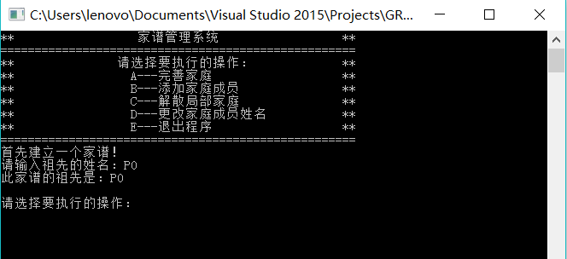

- 功能介绍：

- 完善家庭：
输入操作选择A，完善家庭，可逐代添加家庭成员，依次输入要建立家庭的成员姓名，子女数和子女姓名，建立完毕后，系统显示第一代子孙：
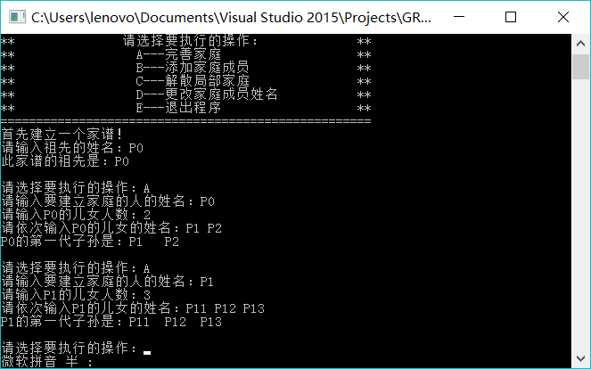
- 添加家庭成员：
选择B操作，向某个指定的节点添加一个子女，输入新添加的子女姓名，添加完毕后，显示第一代子孙：
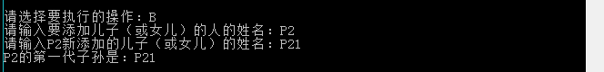
C) 解散局部家庭：
选择C操作，解散家谱中某个指定成员的家庭（含他本身），系统完成解散操作后，显示解散的节点的第一代子孙：
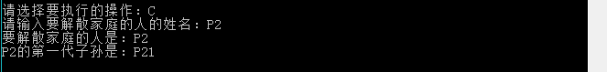
D)更改家庭成员姓名：
选择D操作，更改家谱中某个指定成员的姓名，系统完成操作后显示更改前后的姓名：
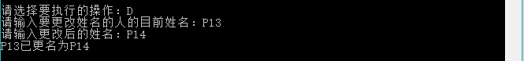
E) 退出程序：
选择E操作退出程序：

3.注意事项：
1）完善、解散、添加成员的操作应完成在存在的父亲节点下，否则无法实现操作。
2）删除某节点的局部家庭时，该节点也会被删除

二、概述

1.程序设计目的：
家谱是一种以表谱形式，记载一个以血缘关系为主体的家族世袭繁衍和重要任务事迹的特殊图书体裁。本项目采用子女—兄弟链表表示法的二叉链表，对家谱管理系统进行简单的模拟，以实现对家谱成员信息的建立，查找，插入，修改，删除等功能。同时熟悉二叉树这种数据结构，以及利用子女-兄弟链表完成多叉树向二叉树的转化方法。

2.算法思路：
定义一个树的节点类，一个树类，树类中有对节点进行增删改查的操作，定义根节点指针*root，当前指针*current。
- 完善家谱和添加成员操作：
调用树类中定义的AddChild（const string& name,vector<string>&childs）函数，通过父节点的名字，调用FindNode(string name)函数进行检索，找到要添加子女的父节点。判断该父节点的第一个子女指针域是否为空，若不为空，移动指针，直到有兄弟节点的位置可以插入；若为空，则将第一个孩子连到父节点的firstChild，移动指针，将其他新增子女一层层连到兄弟指针域，完成操作。
- 解散局部家庭操作：
调用DeleteSubTree(const string& name)函数，首先根据姓名找到要解散家庭的节点，接下来调用DeleteAll(TreeNode* node)函数，删除该节点的第一个孩子节点的全部子树。其次判断该节点是否为根节点，若是，则让其兄弟节点成为根结点，再删除该节点；否则进行下一步判断，判断解散家庭的节点是否为其父节点的第一个孩子节点，若是，则让其兄弟节点成为父节点的第一个孩子节点，否则指针依次移动，使该节点后一个兄弟节点的指针代替它现有位置，成为其前一个节点的兄弟节点，最后删除该节点，完成操作。
- 修改姓名操作：
调用ChangeName(string &oriName,string &nowName)函数，找到要修改姓名的节点后完成对节点结构体中数据域data的修改。

3.数据结构：
采用面向对象的写法，利用子女兄弟链表法，将多叉树转化为二叉树实现家谱的维护和管理。分别构造一个树节点结构体（其中包含数值域，指向第一个孩子节点的指针域和指向下一个兄弟节点的指针域），一个树类。将主函数调用的功能函数设为公有，而类中公有函数调用的内部函数设为私有，进而实现对家谱的增删改查等操作。同时使用到了向量vector存储即将新添加的家庭成员。

4.文件目录：
Tree.h(定义节点类和二叉链表类的头文件)
Tree.cpp(实现头文件中函数的cpp文件)
6_1552746_cuihejie.cpp (主程序)
6_1552746_cuihejie.exe (程序可执行文件)
6_1552746_cuihejie.doc (项目文档)

三、函数接口

- TreeNode结构体
 | Name | Description | Parameters | Return Value
INCLUDEPICTURE "mk:@MSITStore:C:\\Users\\kanxuan\\Desktop\\ConsoleApplication2.chm::/html/../icons/pubmethod.gif" \* MERGEFORMAT | Tree Node() | 构造函数. | string name, TreeNode *fc = NULL,TreeNode *ns=NULL | 无

2.Tree类
 | Name | Description | Parameters | Return Value
INCLUDEPICTURE "mk:@MSITStore:C:\\Users\\kanxuan\\Desktop\\ConsoleApplication2.chm::/html/../icons/pubmethod.gif" \* MERGEFORMAT | Parent() | 在根为r的树中找s的父节点，使之成为当前结点 | TreeNode *r, TreeNode *s | bool
INCLUDEPICTURE "mk:@MSITStore:C:\\Users\\kanxuan\\Desktop\\ConsoleApplication2.chm::/html/../icons/pubmethod.gif" \* MERGEFORMAT | Find() | 在根为r的树中寻找姓名为name的节点，使之成为当前结点 | TreeNode* r, string name | bool
INCLUDEPICTURE "mk:@MSITStore:C:\\Users\\kanxuan\\Desktop\\ConsoleApplication2.chm::/html/../icons/pubmethod.gif" \* MERGEFORMAT | DeleteAll() | 删除以node为根节点的全部子树 | TreeNode* r, string name | void
INCLUDEPICTURE "mk:@MSITStore:C:\\Users\\kanxuan\\Desktop\\ConsoleApplication2.chm::/html/../icons/pubmethod.gif" \* MERGEFORMAT | Tree() | 构造函数，建立空树 | 无 | 无
INCLUDEPICTURE "mk:@MSITStore:C:\\Users\\kanxuan\\Desktop\\ConsoleApplication2.chm::/html/../icons/pubmethod.gif" \* MERGEFORMAT | Tree() | 构造函数 | string& ancestor | 无
INCLUDEPICTURE "mk:@MSITStore:C:\\Users\\kanxuan\\Desktop\\ConsoleApplication2.chm::/html/../icons/pubmethod.gif" \* MERGEFORMAT | ~Tree() | 析构函数 | 无 | 无
INCLUDEPICTURE "mk:@MSITStore:C:\\Users\\kanxuan\\Desktop\\ConsoleApplication2.chm::/html/../icons/pubmethod.gif" \* MERGEFORMAT | IsEmpty() | 判空树 | 无 | bool
INCLUDEPICTURE "mk:@MSITStore:C:\\Users\\kanxuan\\Desktop\\ConsoleApplication2.chm::/html/../icons/pubmethod.gif" \* MERGEFORMAT | Root() | 寻找根，使之成为当前结点 | 无 | bool
INCLUDEPICTURE "mk:@MSITStore:C:\\Users\\kanxuan\\Desktop\\ConsoleApplication2.chm::/html/../icons/pubmethod.gif" \* MERGEFORMAT | FirstChild() | 使当前结点的第一个孩子节点成为当前结点 | 无 | bool
INCLUDEPICTURE "mk:@MSITStore:C:\\Users\\kanxuan\\Desktop\\ConsoleApplication2.chm::/html/../icons/pubmethod.gif" \* MERGEFORMAT | NextSibling() | 使当前结点的兄弟节点成为当前结点 | 无 | bool
INCLUDEPICTURE "mk:@MSITStore:C:\\Users\\kanxuan\\Desktop\\ConsoleApplication2.chm::/html/../icons/pubmethod.gif" \* MERGEFORMAT | FindNode() | 使姓名为name的节点成为当前结点 | string name | bool
INCLUDEPICTURE "mk:@MSITStore:C:\\Users\\kanxuan\\Desktop\\ConsoleApplication2.chm::/html/../icons/pubmethod.gif" \* MERGEFORMAT | FindParent() | 使当前结点的父节点成为当前结点 | 无 | bool
INCLUDEPICTURE "mk:@MSITStore:C:\\Users\\kanxuan\\Desktop\\ConsoleApplication2.chm::/html/../icons/pubmethod.gif" \* MERGEFORMAT | AddChild() | 加入一个新的节点 | const string& name, vector<string>&childs | void
INCLUDEPICTURE "mk:@MSITStore:C:\\Users\\kanxuan\\Desktop\\ConsoleApplication2.chm::/html/../icons/pubmethod.gif" \* MERGEFORMAT | ChangeName() | 更改节点姓名 | string &oriName,string &nowName | void
INCLUDEPICTURE "mk:@MSITStore:C:\\Users\\kanxuan\\Desktop\\ConsoleApplication2.chm::/html/../icons/pubmethod.gif" \* MERGEFORMAT | DeleteSubTree() | 删除以node为根结点的树的儿子节点 | const string& name | void
INCLUDEPICTURE "mk:@MSITStore:C:\\Users\\kanxuan\\Desktop\\ConsoleApplication2.chm::/html/../icons/pubmethod.gif" \* MERGEFORMAT | Output() | 输出指定节点的第一代子孙 | string& name | void

四、心得体会

虽然之前自己也实现过二叉树的相关操作，但是使用子女兄弟链表法实现多叉树向二叉树的转换还是第一次。看完书以后感觉挺好理解，写的过程感觉也不困难，就是顺着思路完成对二叉链表的增删改查操作，不过运行起来的时候还是出了一些问题。而且许多之前觉得很简单的想法，等到真的实践时，却发现要考虑许多其他的情况，这大概就是所谓的知易行难吧。
我先跑过了课程设计题目里面给的样例，因为觉得这样一个样例不足以让所有问题暴露，我自己又试了一些其他的复杂情况，果然出现了问题。尤其是解散局部家庭的操作，因为在解散该节点及其子女时，其兄弟节点不能删除，所以要分情况处理。先判断解散家庭的节点是不是根节点，其次还要判断是否为其父节点的第一个孩子节点。这些想法不是在第一次写就一下都考虑到的，而是通过好几次调试和思考，慢慢弥补最后完全正确。这道题目debug的时间确实比写代码的时间长，也感受到了调试工具和设置断点对于debug的重要性和必要性。另外利用二叉链表维护一棵树也让我觉得很巧妙，感觉帮我打开了思维和思考模式，可见学好数据结构这门专业课程的重要性。

